

ĐẠI HỌC QUỐC GIA THÀNH PHỐ HỒ CHÍ MINH
TRƯỜNG ĐẠI HỌC CÔNG NGHỆ THÔNG TIN
KHOA: HỆ THỐNG THÔNG TIN



BÁO CÁO KẾT QUẢ BÀI TẬP THỰC HÀNH 4
MÔN HỌC: THIẾT KẾ HỆ THỐNG THƯƠNG MẠI ĐIỆN TỬ

Lớp: EC312.Q12.1
Giảng viên hướng dẫn: TRÌNH TRỌNG TÍN

Sinh viên thực hiện
PHẠM NGỌC ÁNH HỒNG 22520492

TP. Hồ Chí Minh, tháng 10 năm 2025
Phát triển "Order Placing Automation", một công cụ hỗ trợ đặt hàng tự động - cho Website Hasaki
Link Github: pnah11102004/Selenium_Hasaki
1. Giới thiệu đề tài
Xây dựng công cụ tự động hóa quy trình đặt hàng trên Hasaki.vn. Tool thực hiện việc duyệt qua một danh sách mã sản phẩm (SKU) có sẵn, tìm kiếm và thêm vào giỏ hàng. Đặc biệt, tool xử lý cơ chế đăng nhập thông minh: tự động phát hiện và đăng nhập khi hệ thống yêu cầu (Login Modal) trong lúc mua hàng.
2. Công cụ và Môi trường phát triển
- Ngôn ngữ lập trình: C# (.NET Framework / .NET Core)
- Framework kiểm thử: MSTest ([TestClass], [TestMethod])
- Thư viện tự động hóa: Selenium WebDriver
- Trình duyệt: Google Chrome (quản lý bởi WebDriverManager)
3. Quy trình nghiệp vụ (Workflow) thực tế
Kịch bản chạy source code như sau:
- Khởi tạo trình duyệt Chrome, mở trang chủ Hasaki.vn.
- Duyệt qua danh sách mảng SKU (Mã sản phẩm).
- Tìm kiếm sản phẩm và chọn kết quả đầu tiên.
- Nhấn "Thêm vào giỏ hàng".
- Xử lý Đăng nhập: Nếu là sản phẩm đầu tiên (i=0), tool kiểm tra xem Popup đăng nhập có hiện ra không. Nếu có -> Tự động điền SĐT/Pass -> Đăng nhập -> Nhấn thêm giỏ hàng lại lần nữa.
- Quay về trang chủ và lặp lại cho các sản phẩm tiếp theo.
- Truy cập trang Giỏ hàng để kiểm tra kết quả cuối cùng.
4. Chi tiết triển khai và Kết quả thử nghiệm
Bước 1: Khởi tạo và Dữ liệu đầu vào
Chương trình sử dụng WebDriverManager để khởi tạo Chrome Driver. Danh sách sản phẩm cần mua được lưu trong mảng string[] skus.
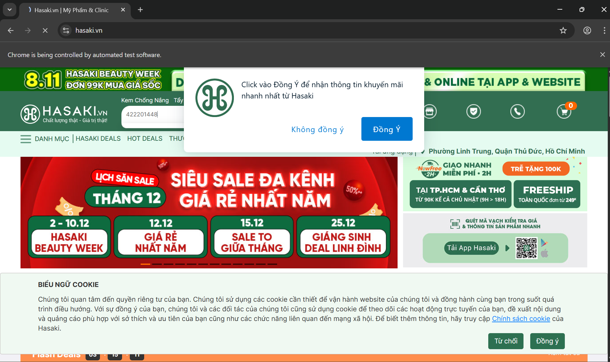
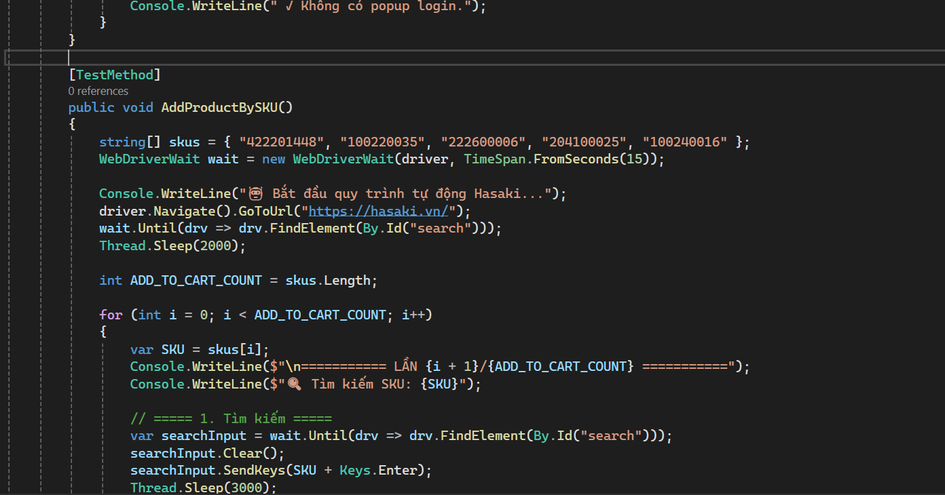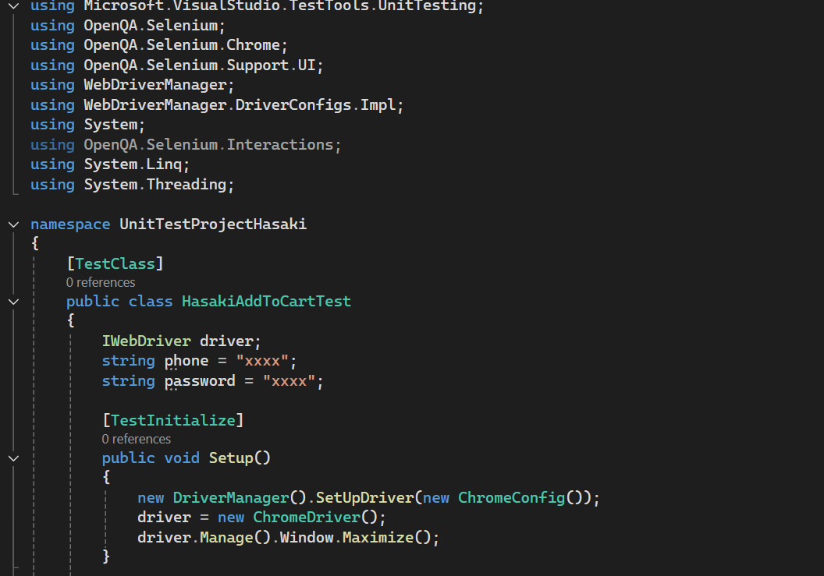

Bước 2: Tìm kiếm và Chọn sản phẩm
Tool nhập SKU vào ô Search (By.Id("search")), gửi phím Enter, sau đó tìm và click vào sản phẩm đầu tiên trong lưới kết quả.
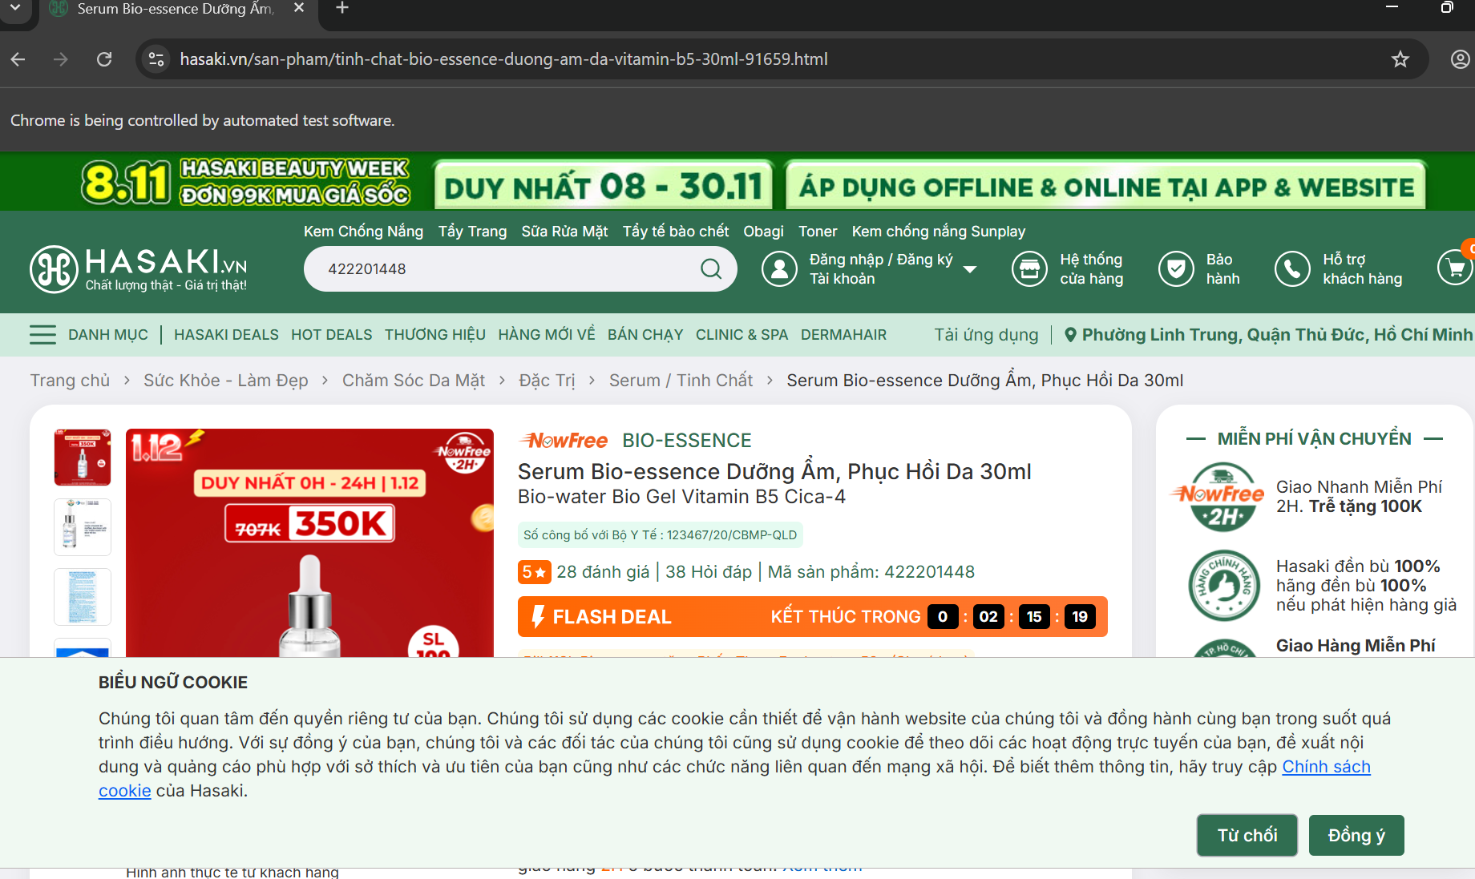

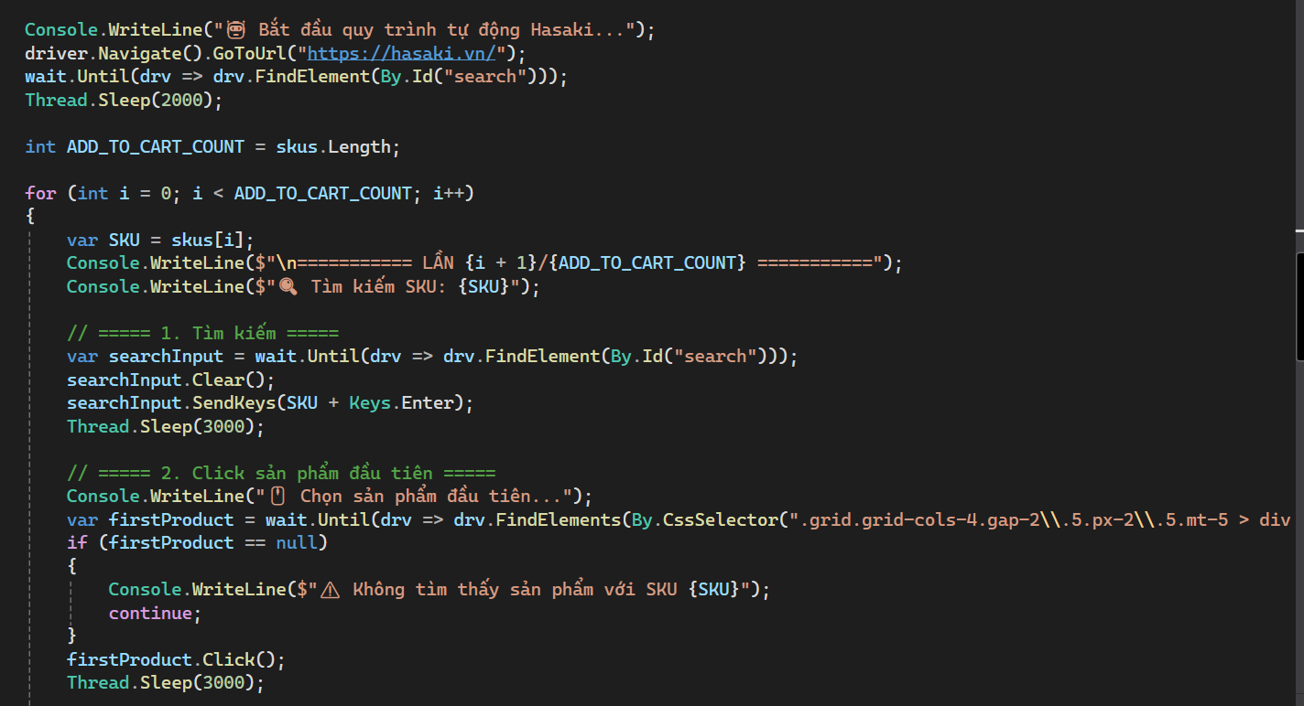
Bước 3: Thêm vào giỏ hàng và Xử lý Login Modal
Hàm ClickAddToCart sử dụng JavaScriptExecutor để click nút mua hàng (do nút này thường bị che hoặc cần cuộn trang). Tại lần chạy đầu tiên, hàm LoginModalIfNeeded sẽ kiểm tra sự xuất hiện của Popup Login (div[role='dialog']). Nếu có, tool sẽ thực hiện đăng nhập ngay trên Popup.

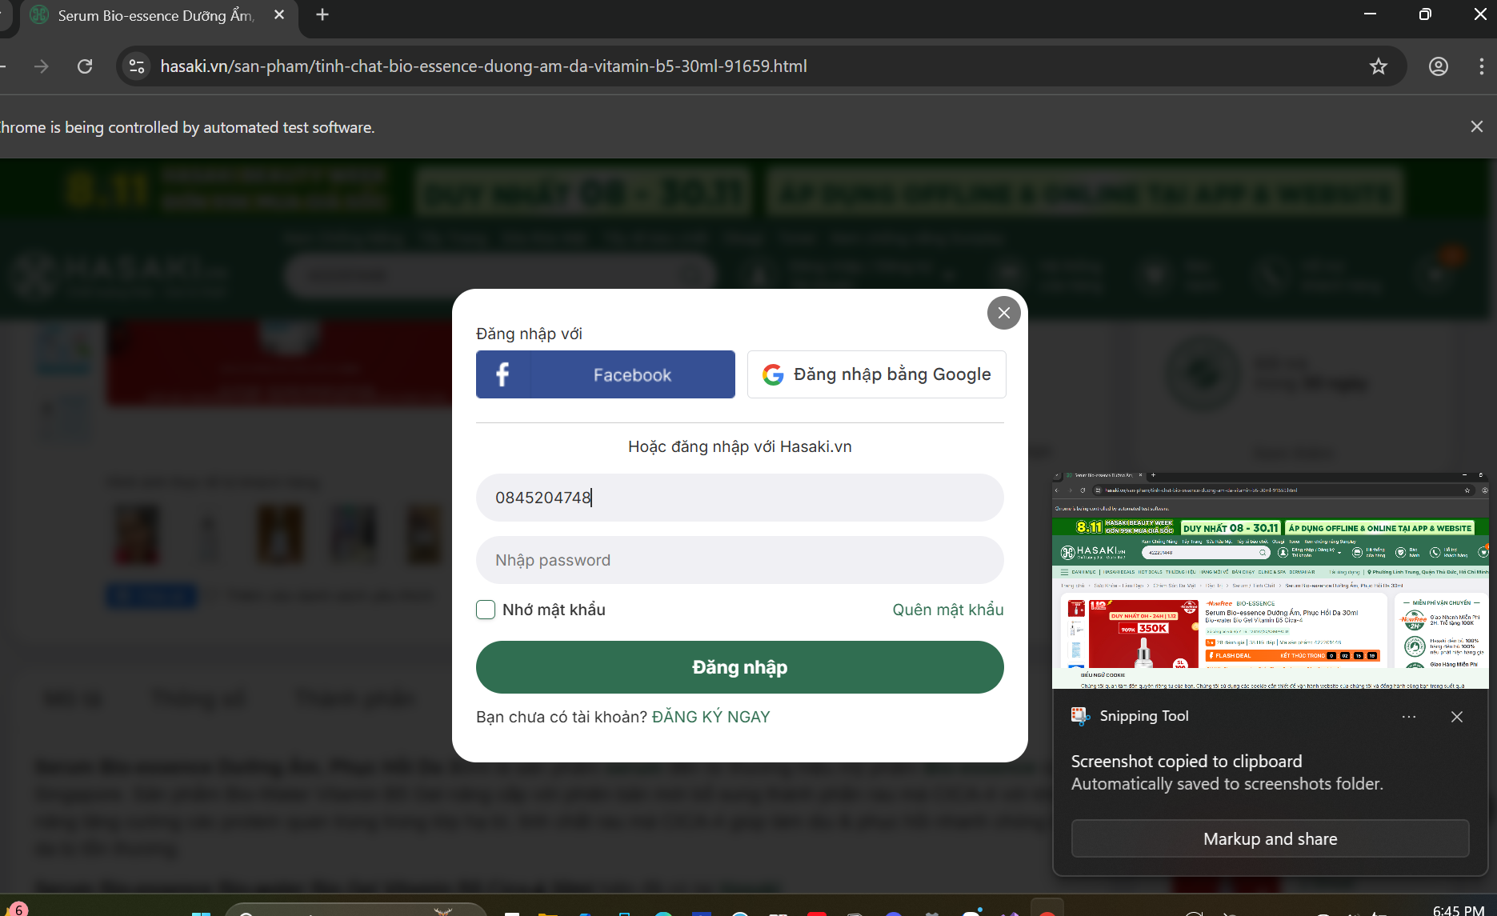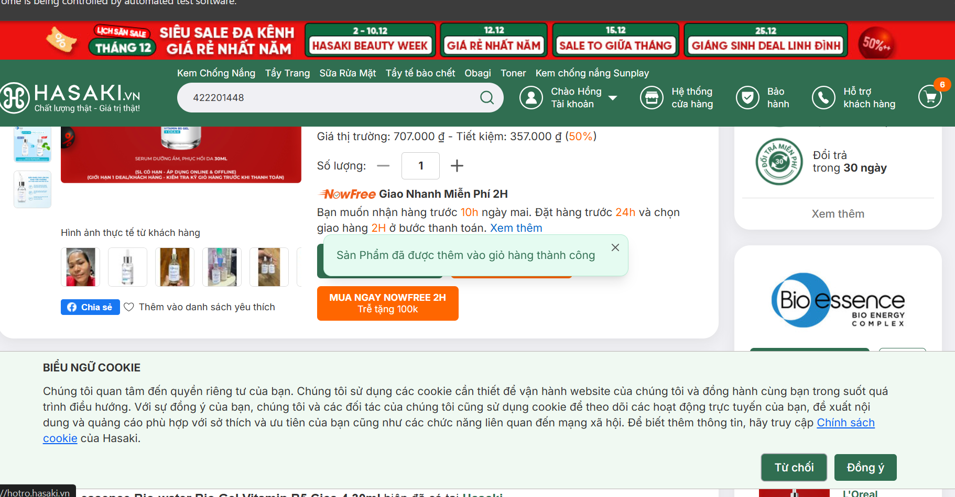
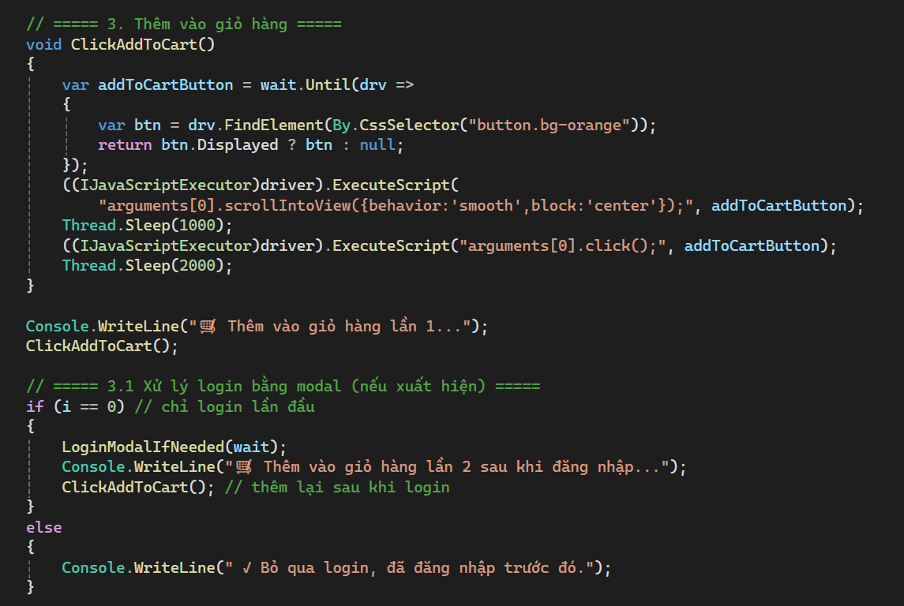

Bước 4: Lặp lại quy trình
Sau khi xử lý sản phẩm đầu, với các sản phẩm tiếp theo (i > 0), tool sẽ bỏ qua bước kiểm tra login và chỉ thực hiện: Tìm kiếm -> Click sản phẩm -> Thêm vào giỏ -> Quay về trang chủ.
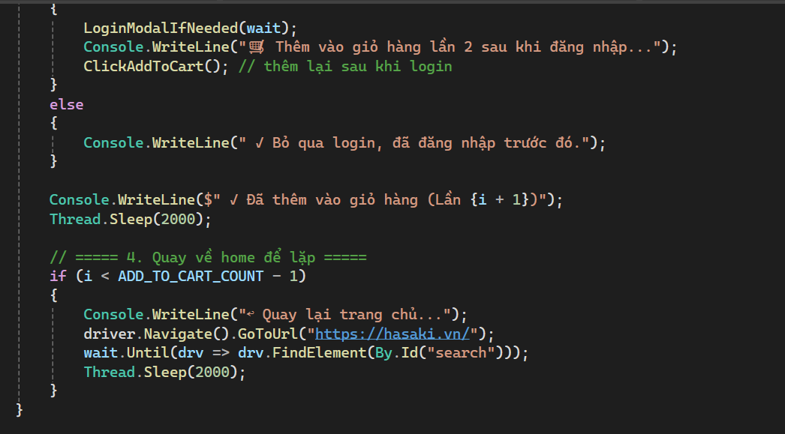

Bước 5: Kiểm tra Giỏ hàng (Kết thúc)
Sau khi duyệt hết danh sách SKU, tool điều hướng tới trang checkout/cart để người dùng xác nhận lại các món hàng đã thêm.
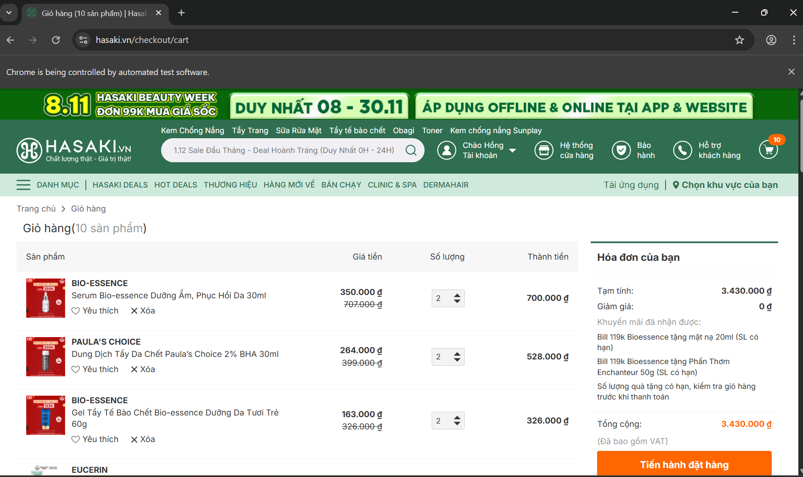
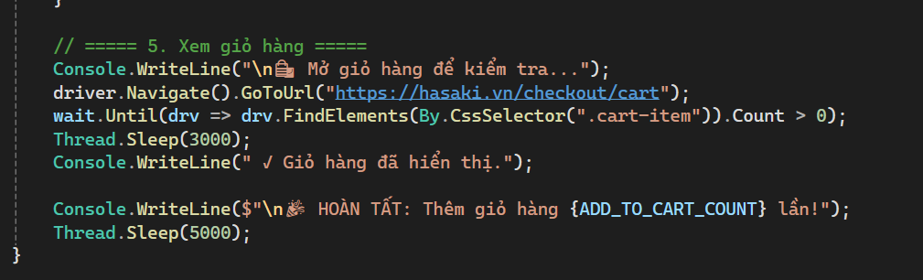
5. Kết luận
- Chương trình Unit Test Project Hasaki đã hoàn thành tốt yêu cầu:
- Sử dụng tốt các kỹ thuật Selenium nâng cao: WebDriverWait, JavaScriptExecutor (để scroll và click), xử lý Modal Dialog.
- Logic code tối ưu: Chỉ đăng nhập khi cần thiết (Lazy Loading Login).
- Chạy ổn định với danh sách nhiều sản phẩm.

